**PHÁT TRIỂN THỂ CHẤT LÀ GÌ ? Ý NGHĨA CỦA VIỆC RÈN LUYỆN VÀ PHÁT TRIỂN THẾ CHẤT**

$√√√$ Thể chất của mỗi người biểu hiện ở bên ngoài mà mỗi người có thể định lượng, cân đo cụ thể. Thể chất con người là hình thái bao gồm các yếu tố về chiều cao, cân năng, chỉ số vòng ngực, vòng eo, vòng bụng, chiều dài các chi,… Vì vậy phát triển thể chất được hiểu là quá trình hình thành và thay đổi các hình thái diễn ra trong suốt cuộc đời của mỗi người. Thực chất việc phát triển thể chất là quá trình tự nhiên đồng thời là quá trình xã hội. Sự phát triển thể chất tự nhiên trước hết là do gen di truyền tiếp đến dựa trên lứa tuổi và giới tính. Điều này được thể hiện rõ ràng trong việc thay đổi hình thái của nam và nữ ở độ tuổi dậy thì.

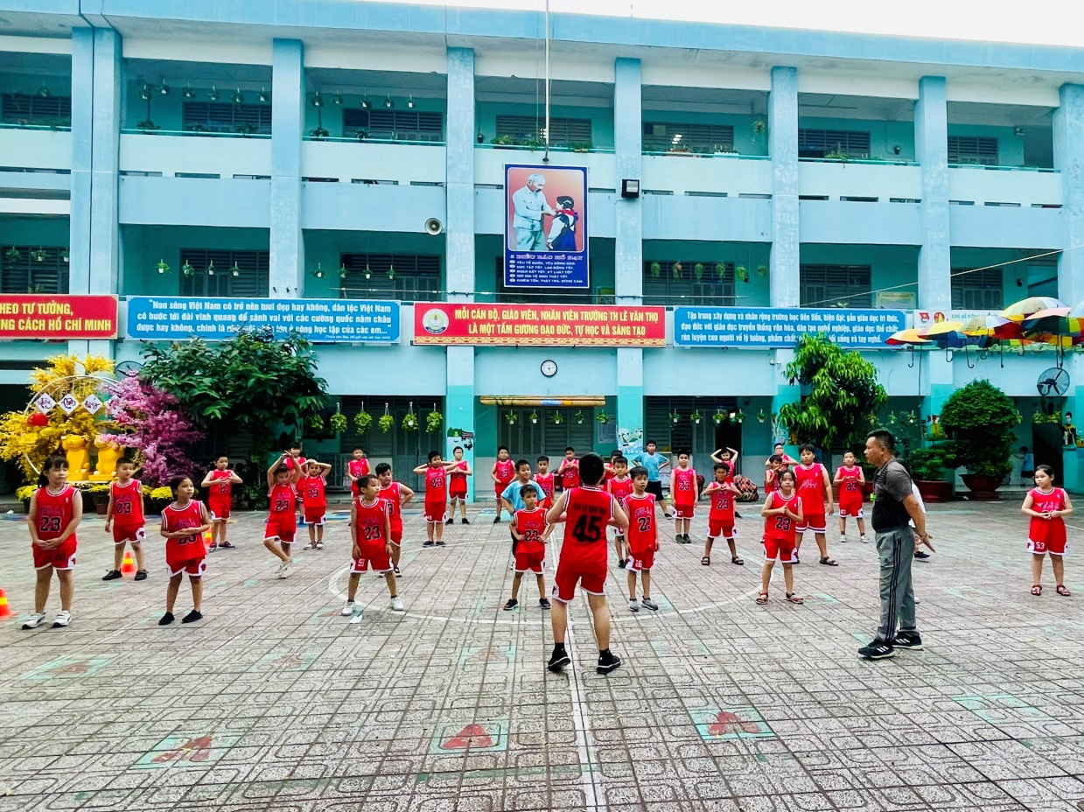

Nếu trước khi dậy thì hình thái về cơ thể của nam và nữ là tương tự nhau, còn khi ở tuổi dậy thì, nam giới tăng trưởng mạnh về chiều cao, giọng nói ồm, vai rộng ra. Ở nữ giới vòng ngực, vòng mông nảy nở đi kèm với đó là sự mềm mại, uyển chuyển. Phát triển thể chất còn ảnh hưởng trực tiếp từ yếu tố xã hội như: điều kiện sống, môi trường vệ sinh, môi trường lao động, giáo dục thể chất.



$√√√$ Việc rèn luyện thể chất đem lại nhiều lợi ích và có ý nghĩa đặc biệt quan trọng đối với từng giai đoạn phát triển của con người như sau:

+ Giúp giữ gìn sức khỏe, nâng cao thể lực, tầm vóc phù hợp với giới tính, lứa tuổi, giúp sức khỏe cá nhân của mỗi người phát triển khỏe mạnh.

+ Giúp tạo dựng cơ sở cho sự phát triển năng lực thể chất toàn diện, củng cố sức khỏe và hình thành hệ thống kỹ năng, kỹ xảo.

+ Giúp cơ thể có năng lực giao tiếp ứng xử, có năng lực vượt chướng ngại vật, phòng tránh các tình trạng nguy hiểm như đuối nước và tạo dựng khả năng dễ dàng thích nghi với môi trường sống, điều này khiến việc rèn luyện hiệu quả đem lại các phẩm chất giáo dục, đạo đức, ý chí, văn hóa hình thể cá nhân và có khả năng xây dựng lối sống lành mạnh.

+ Giúp trí não thư thái, làm giảm tình trạng căng thẳng, lo âu ở con người. Ngoài ra, các nghiên cứu còn đưa ra kết quả nếu luyện tập thường xuyên sẽ gây ảnh hưởng đến nhiều các chức năng của hệ thần kinh. Điều này làm phát triển và khả năng hoạt động của não bộ giúp giảm stress, cải thiện giấc ngủ, tinh thần lạc quan, khả năng nhận thức.



Con người được sống trong môi trường lành mạnh, quá trình lao động vừa sức cộng với việc tập luyện thể thao đều đặn thì hình thái cơ thể phát triển toàn diện hơn, còn ngược lại khi môi trường sống thiếu thốn, chế độ dinh dưỡng không đảm bảo, làm việc quá sức thì thể chất không được phát triển đúng theo độ tuổi và giới tính. Vì vậy, chúng ta cần phải tập luyện thể dục thể thao để phát triển thể chất toàn diện các bạn nhé !!!